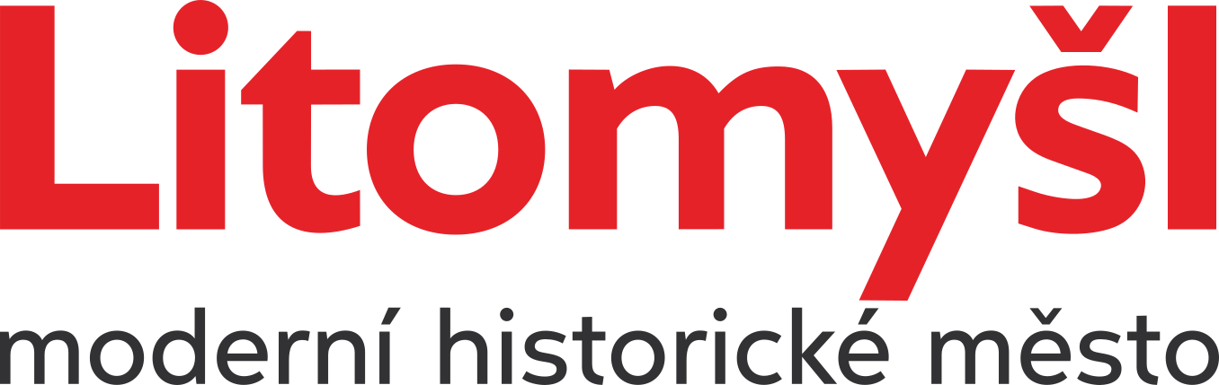
Ohlášení o zahájení činnosti
k místnímu poplatku z pobytu

Jméno a příjmení u fyzických osob: ................................................................

Název právnické osoby: ................................................................

Bydliště nebo sídlo: ................................................................
(popř. také adresa pro doručování)
................................................................

................................................................

Adresa zařízení, ve kterém se ................................................................
poskytuje pobyt:
................................................................

................................................................

IČO nebo rodné číslo: ................................................................

Telefon a kontaktní osoba: ................................................................

Zastoupen: ................................................................
(jméno, příjmení, funkce)
................................................................

Čísla účtů u poskytovatelů ................................................................
platebních služeb:

Datum zahájení činnosti: ................................................................

Prohlašuji, že všechny mnou uvedené údaje v tomto přiznání jsou pravdivé a úplné.
Zároveň prohlašuji, že jsem byl(a) informován(a) o nakládání s mými osobními údaji, odkaz: https://www.litomysl.cz/smernice/gdpr_informacni_povinnost, správa místních poplatků za komunální odpad, ze psů, z pobytu.

V ................................... dne:...................................

Podpis a razítko plátce:................................................................

